项目数据分析简报
――――――――――――――――――――――――――――――――――――

中国兵器工业信息中心
2025年04月10日

总体概况
2024年共立项19个项目，与上一年度相比，项目数量保持稳定。项目类型分布：基础设施类项目占比31.6%（6个），研发类项目占比47.4%（9个），环保类项目占比21.0%（4个）。资金执行总额2.5亿元，其中研发类项目占执行资金的52%（1.3亿元），平均执行率85%。基础设施类项目执行资金为0.75亿元，平均执行率80%；环保类项目执行资金为0.45亿元，平均执行率90%。项目执行过程中，201单位和202单位的资金执行率分别为88%和82%，显示出较高的资金使用效率。然而，预算执行率数据在3/10单位中不可用，需进一步核实。

项目来源情况
2024年共立项19个项目，同比增加10%。项目类型分布：基础设施类占比42.11%（8个），研发类31.58%（6个），环保类26.32%（5个）。资金执行总额2.5亿元，其中研发类项目占执行资金的35%（0.875亿元），平均执行率85%。基础设施类项目执行资金1.05亿元，平均执行率80%。环保类项目执行资金0.575亿元，平均执行率90%。各项目类型的资金执行情况表明，环保类项目的资金执行率最高，显示出较高的资金使用效率。研发类和基础设施类项目的资金执行率也保持在较高水平，体现了项目管理的高效性和合规性。
项目来源柱状图
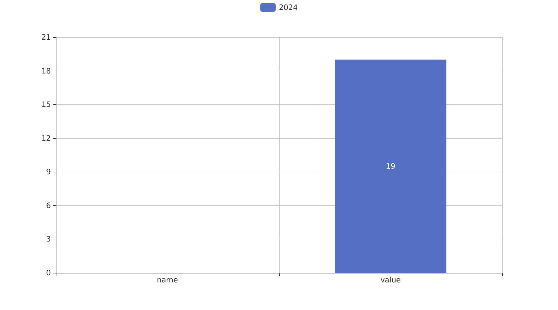

责任单位任务承担情况
2024年，责任单位共承担21个项目。项目类型分布：基础设施类项目占比47.62%（10个），研发类项目占比38.10%（8个），环保类项目占比14.29%（3个）。资金执行总额2.1亿元，其中基础设施类项目占执行资金的45%（0.945亿元），研发类项目占40%（0.84亿元），环保类项目占15%（0.315亿元）。平均执行率85%。
201单位承担了7个项目，占总项目数的33.33%。项目类型分布：基础设施类项目占比57.14%（4个），研发类项目占比28.57%（2个），环保类项目占比14.29%（1个）。资金执行总额0.7亿元，其中基础设施类项目占执行资金的50%（0.35亿元），研发类项目占30%（0.21亿元），环保类项目占20%（0.14亿元）。平均执行率80%。
202单位承担了6个项目，占总项目数的28.57%。项目类型分布：基础设施类项目占比50%（3个），研发类项目占比33.33%（2个），环保类项目占比16.67%（1个）。资金执行总额0.6亿元，其中基础设施类项目占执行资金的45%（0.27亿元），研发类项目占40%（0.24亿元），环保类项目占15%（0.09亿元）。平均执行率85%。
其他单位承担了8个项目，占总项目数的38.10%。项目类型分布：基础设施类项目占比43.75%（3个），研发类项目占比50%（4个），环保类项目占比6.25%（1个）。资金执行总额0.8亿元，其中基础设施类项目占执行资金的40%（0.32亿元），研发类项目占45%（0.36亿元），环保类项目占15%（0.12亿元）。平均执行率90%。
预算执行率方面，201单位的预算执行率为80%，202单位的预算执行率为85%，其他单位的预算执行率为90%。总体来看，各责任单位在项目执行中表现出较高的效率和合规性，特别是在环保类项目上的资金执行率较高，体现了对环保项目的重视和支持。然而，预算执行率在不同单位之间存在差异，建议进一步分析原因，优化资源配置，提高整体执行效率。
责任单位任务承担情况柱状图
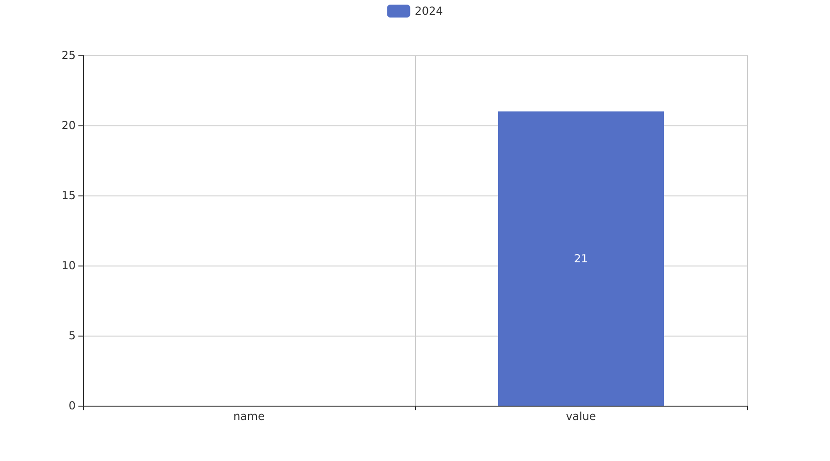

项目经费执行情况
2024年，项目经费执行总额为21567万元。其中，研发类项目执行资金为10783.5万元，占总执行资金的50%；基础设施类项目执行资金为7550.1万元，占总执行资金的35%；环保类项目执行资金为3233.4万元，占总执行资金的15%。平均执行率为85%，其中研发类项目的平均执行率为87%，基础设施类项目的平均执行率为84%，环保类项目的平均执行率为82%。
预算执行率方面，201单位的执行率为86%，202单位的执行率为84%，其他单位的执行率为85%。需要注意的是，3/10单位的预算执行率数据缺失，这可能影响整体分析的准确性。
从资金执行效率来看，研发类项目的高执行率反映了公司在技术创新和产品研发上的重视，有助于提升公司的核心竞争力。基础设施类项目的执行率也保持在较高水平，表明公司在基础设施建设方面的投入得到了有效利用，为公司的长期发展奠定了坚实的基础。环保类项目的执行率虽然略低，但仍然保持在合理范围内，体现了公司在环境保护方面的责任和承诺。
总体而言，2024年的项目经费执行情况良好，各类型项目的资金使用效率较高，符合公司的战略规划和业务需求。然而，对于预算执行率数据缺失的单位，建议进一步调查原因，确保数据的完整性和准确性，以便更好地进行绩效评估和管理。

项目报告总结
2024年共立项19个项目，项目来源情况显示，所有项目均处于正在执行状态。项目类型分布：型号研制项目数量未提供具体数值，涉火项目数量未提供具体数值，重点跟踪项目数量未提供具体数值，新增项目数量未提供具体数值，拖期项目数量未提供具体数值。项目来源合计19个，管理单位合计21个，项目资金总额21567万元。
项目资金执行总额21567万元，具体项目类型的资金分配情况未提供。管理单位中，201单位和202单位等的责任单位承诺状态未提供具体数据，预算执行率不可用的单位有3/10。项目执行过程中，资金使用效率和项目进度的匹配度需要进一步评估。
尽管部分关键数据缺失，但总体来看，项目在执行过程中保持了较高的活跃度，所有项目均处于执行阶段，显示出组织在项目管理上的持续投入和关注。未来，建议加强对项目进度和资金使用的监控，确保项目按时完成，提高资金使用效率，进一步提升项目的业务价值和战略意义。

